PASSO A DUE

Discutiamo di “coppie virtuose”

Martedì 9 ottobre | ore 18,30

Casa delle Donne di Milano | Via Marsala 8/10

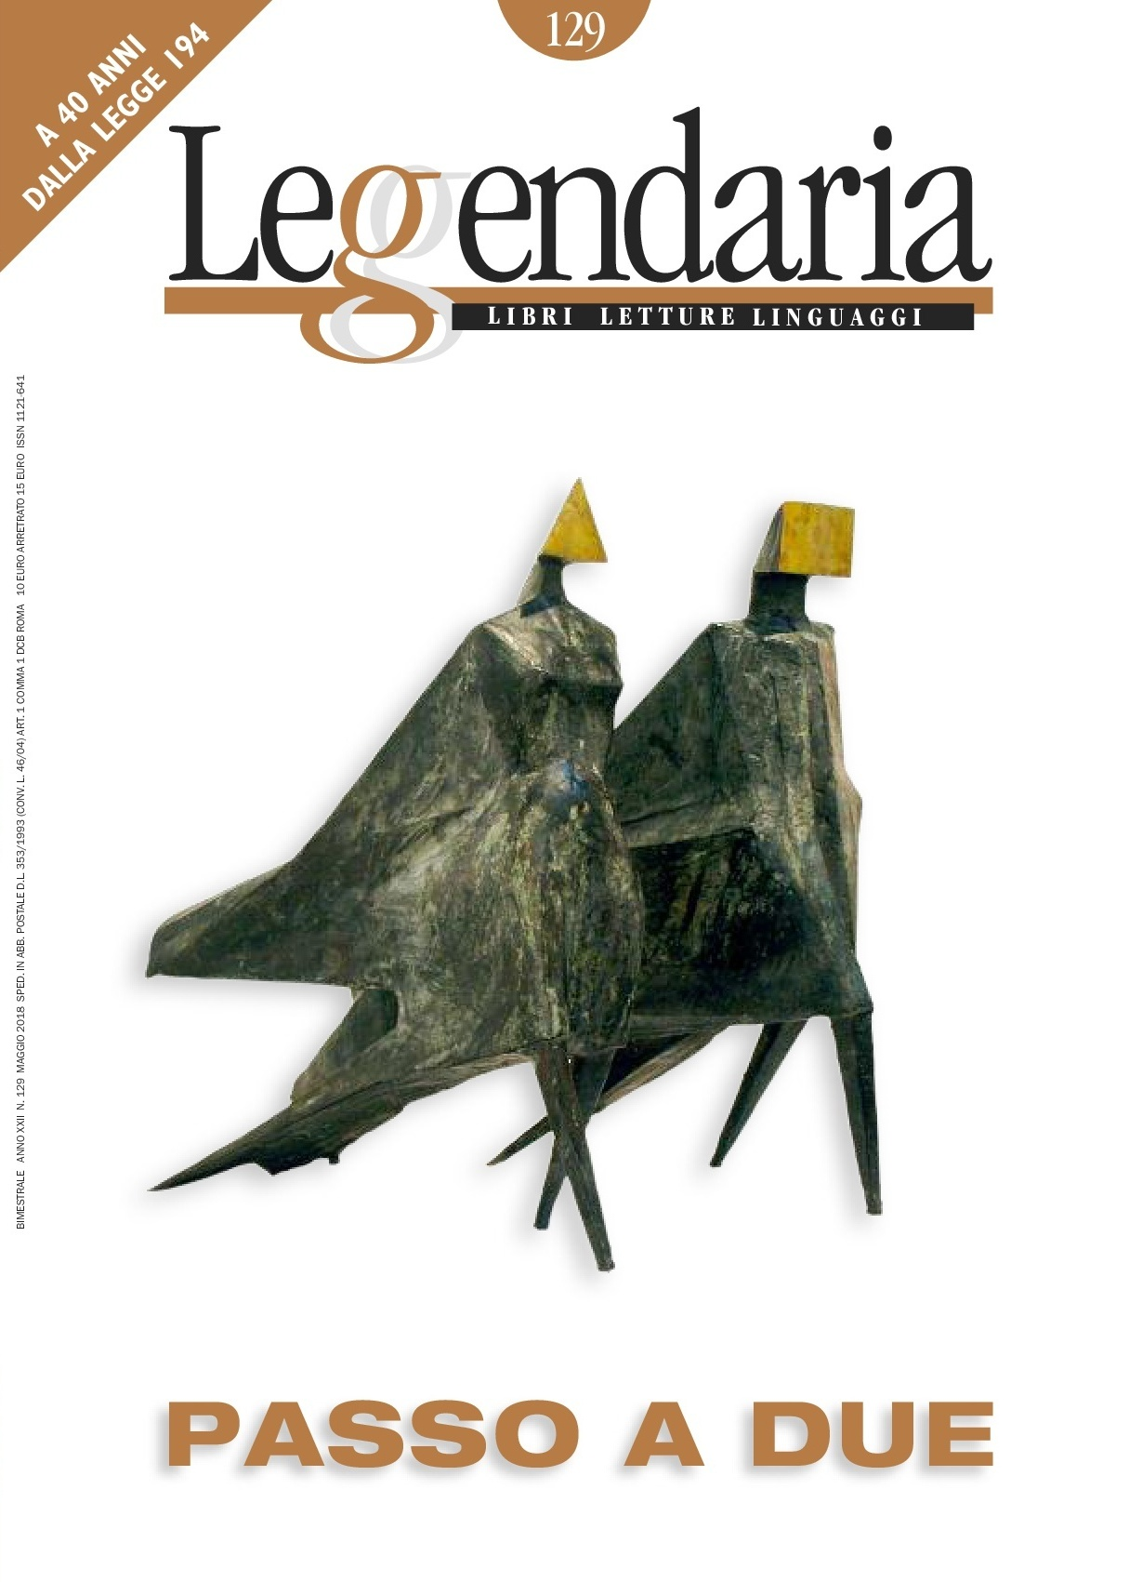

Lei e lui. Avanzano affiancati, sono esempi di ‘coppie virtuose’, di donne e uomini che sono riusciti non solo a stare insieme a lungo e felicemente, ma anche a collaborare, a fare ‘opere’ comuni nel rispetto reciproco, nello scambio emotivo e intellettuale, e nella condivisione.
Tra le ‘coppie virtuose’ presenti nella monografia della rivista Leggendaria n.129, troviamo Hänsel e Gretel, i ‘padri vittoriani’ di illustri scrittrici inglesi, donne e uomini che hanno collaborato in imprese scientifiche, Hélène Cixous e Jacques Derrida, la coppia Leopold e Molly dell’Ulisse di Joyce, personaggi e personagge di fumetti, i fotografi Gerda Taro e Robert Capa, George Sand e Gustave Flaubert, John Stuart Mill e Harriet Hardy Taylor, senza dimenticare Plutarco e sua moglie.
Ne discutono Barbara Mapelli (curatrice della monografia della rivista), Giovanna Pezzuoli, Pierfilippo Pozzi. Apre l’incontro Diana De Marchi, Presidente della Commisssione Pari Opportunità del Comune di Milano.Conduce e coordina Grazia Longoni. Saranno presenti autori e autrici della monografia. Al termine aperitivo della Casa

Ufficio Stampa Casa delle Donne di Milano, tel. 335 7144588
ufficiostampa@casadonnemilano.it

